|  |
| --- |
|  |
| Informe  de Minería de Datos(PARTE 3) |
|  |
| Nombre : Alexander Blanco, Fernando Peña, Diego Silva, Manuel Gonzalez, Carlos Alvarez  Nombre del docente: Bignollo Vaccaro  09-07-2020 |

**Índice**

**Introducción**3

**Desarrollo**3

**Importación de pandas_profilling**4

**Definir X e Y**5

**Implementación de modelo de clasificación**6

**Tabla de métrica de rendimiento**6

**Predicción de matrículas 2018**7

**Rutina de patrones de K-Means Clustering**8

# Introducción

En el presente documento mostraremos imagenes de paso a paso donde nosotros damos en evidencia la limpia de los datos también en Desarrollo, documentación y análisis de los resultados de un programa con la aplicación de modelos de Machine Learning en Python, para extraer conocimiento sobre el dominio de las matricula efectivas de Universia-DUOC

# Desarrollo

Importamos el nuevo .xlsx de postulaciones_final realizado en la evaluacion1

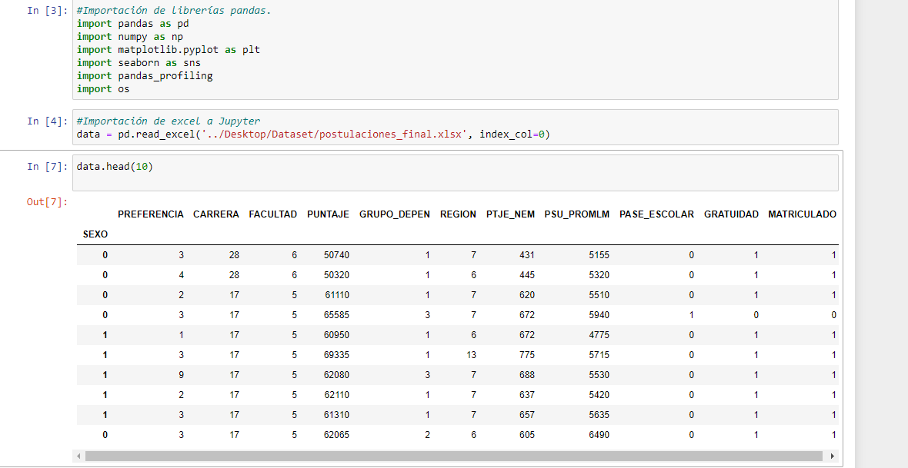

Luego realizamos una limpieza de los datos duplicados

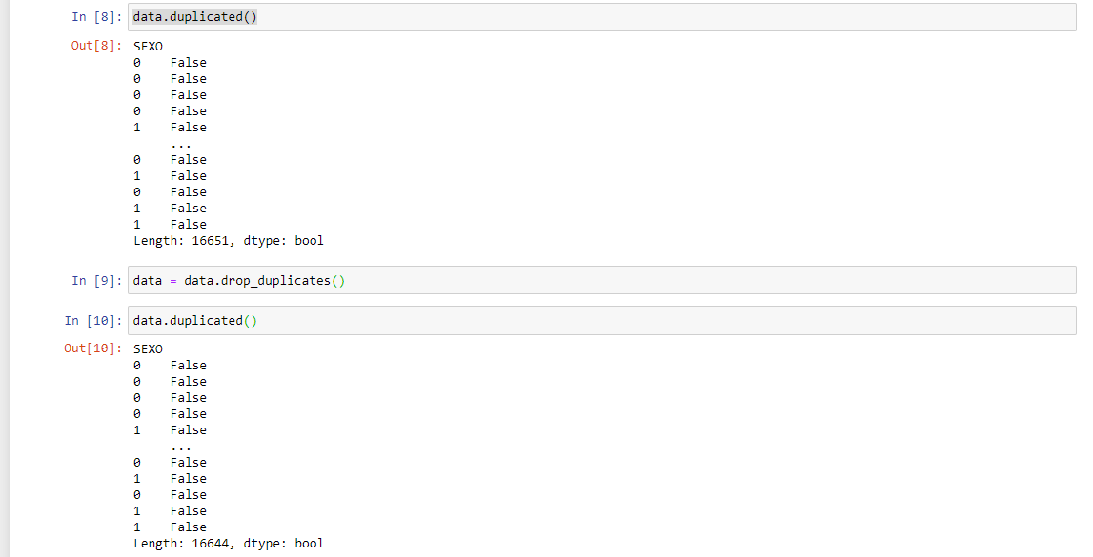

# Importación de pandas_profilling

Importación y visualización del reporte generado por pandas_profilling

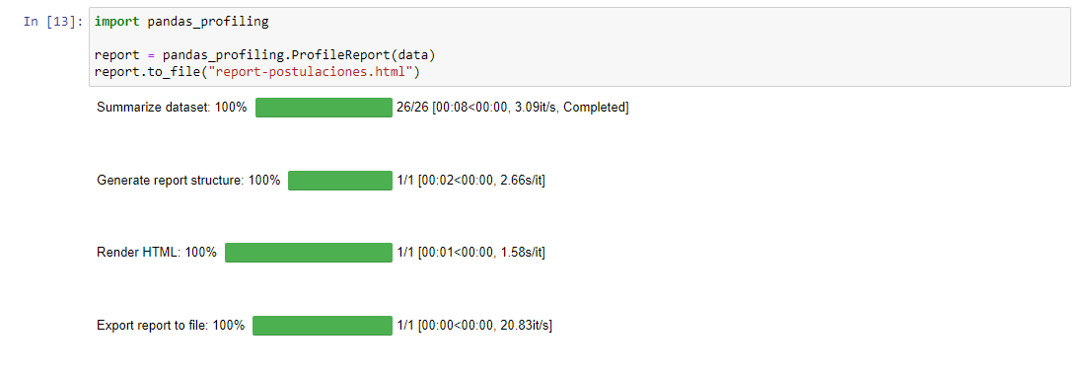

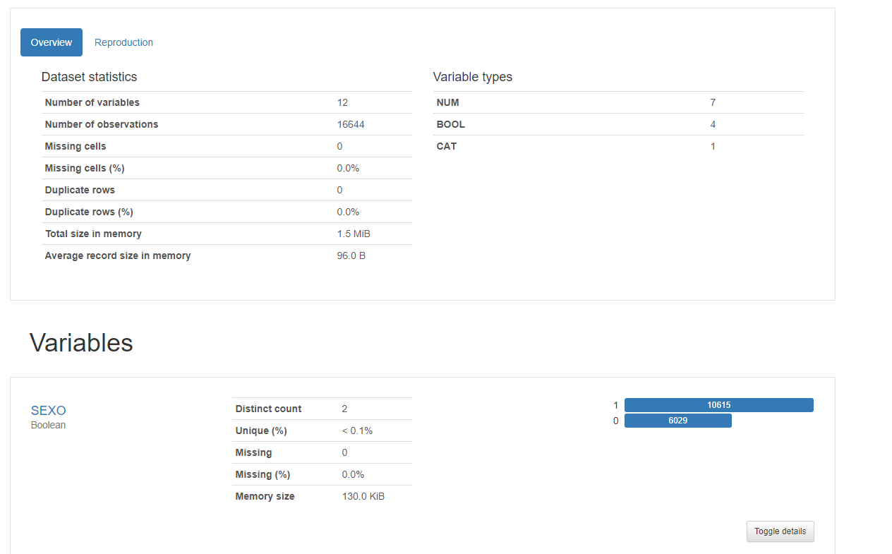

En el reporte arrojó que no se deben hacer cambios en el proyecto ya que la fase de limpieza de datos está realizada correctamente

# Definir X e Y

Luego Se realiza la separación de las variables dependientes(X) de la variable dependiente (Y)

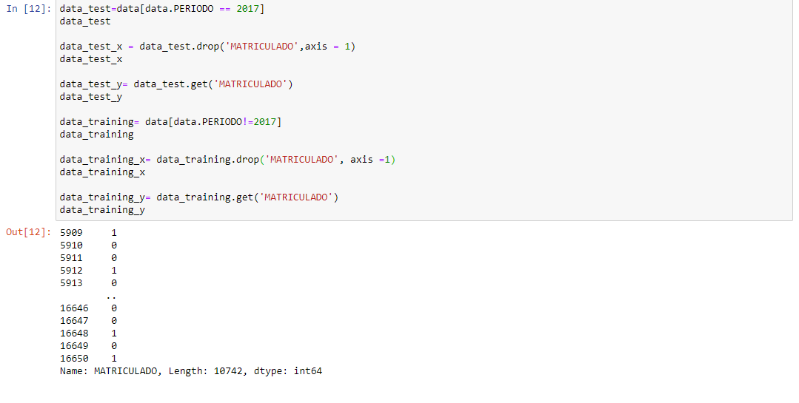

# Implementación de modelo de clasificación

Implementamos el modelo de Kneiboars Classifier ya que es un modelo de clasificación donde busca en las observaciones más cercanas a la que se está tratando de predecir y clasifica el punto de interés basado en la mayoría de datos que le rodean. los parámetros utilizados fueron “matriculado” ya que era el que mejor calzaba con la aplicación

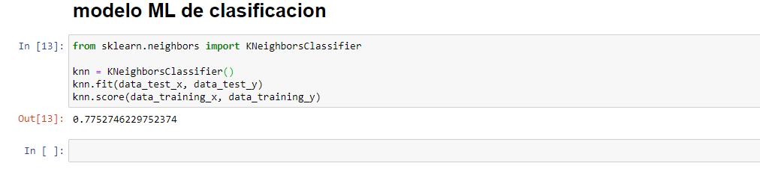

# Tabla de métrica de rendimiento

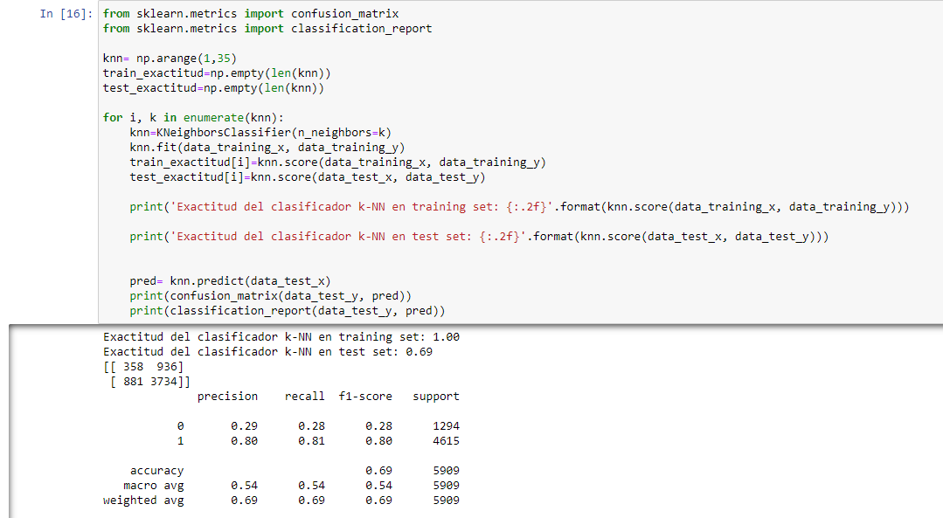

# Predicción de matrículas 2018

Primero se importa el dataframe postulaciones_2018

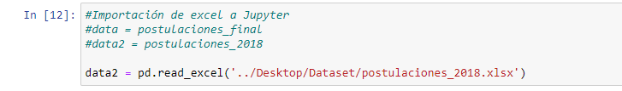

Luego se realiza la etapa de limpieza de datos del dataFrame postulaciones_2018

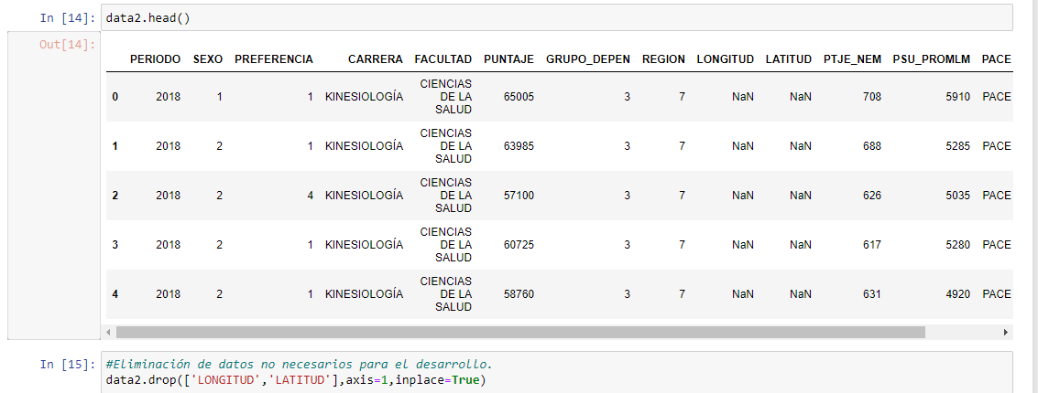

se reemplaza el nombre de PACE a PASE_ESCOLAR

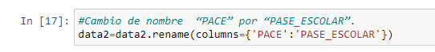

Se cambian los valores a datos numericos

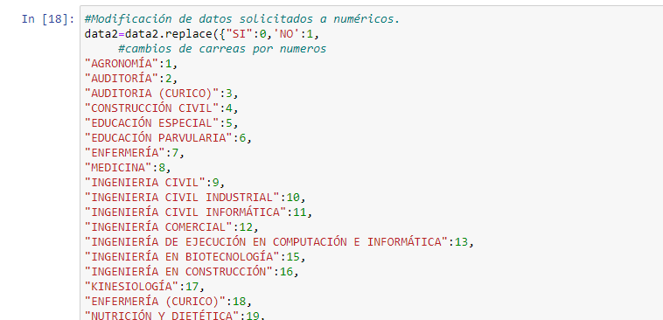

Luego se modifican los datos nulos y se reemplazan por 0



Luego se realiza la prediccion con knn.predict() del dataframe postulaciones_2018

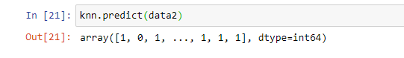

luego se realiza la predicion con la tabla ‘matriculado’

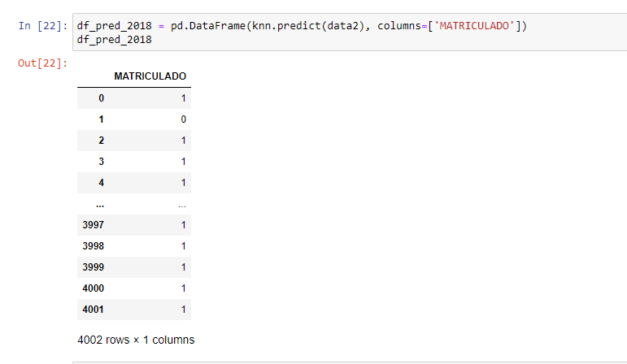

Luego exportamos a excel con el nombre de “predicciones_matriculas_2018”

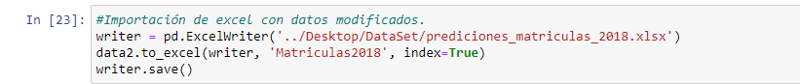

# Rutina de patrones de K-Means Clustering

se realiza una rutina que determina el valor optimo de K

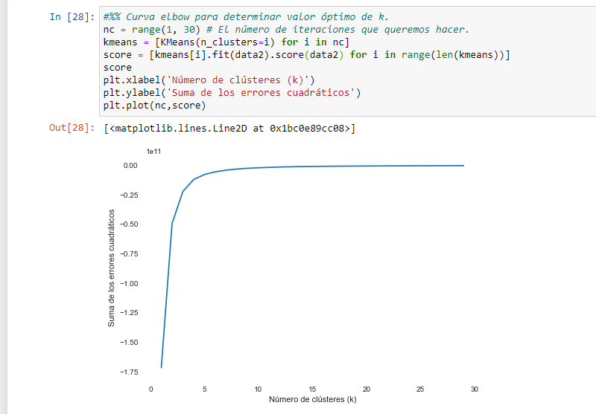

Aplicación de k-means con k = 2

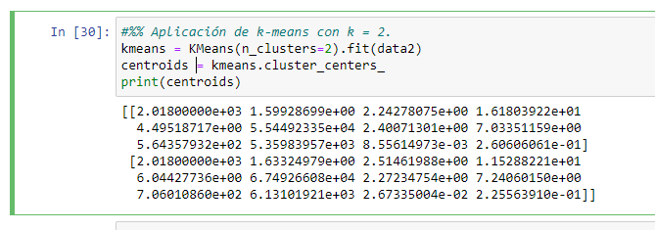

Como se puede observar a través de knneighboards se hace la aplicación con 2 clusters donde muestra la distribución de los vecinos más cercanos por lo cual sirve para estimar la función de densidad de las predictoras por cada clase